Сегодня в преддверии праздника Пасхи глава управы района Тёплый Стан, Роман Геннадьевич Рябченко, совместно с депутатом Московской городской Думы, Наталией Борисовной Метлиной, выразили искренние поздравления с наступающим праздником председателям
04.05.2024

Сегодня в преддверии праздника Пасхи глава управы района Тёплый Стан, Роман Геннадьевич Рябченко, совместно с депутатом Московской городской Думы, Наталией Борисовной Метлиной, выразили искренние поздравления с наступающим праздником председателям Совета ветеранов.
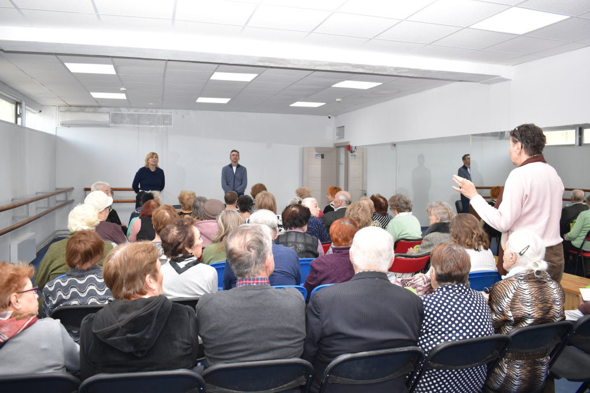
Этот жест внимания и уважения направлен на признание вклада ветеранов в развитие общества и поддержку их значимой роли в нашем обществе. Праздничные поздравления стали выражением благодарности за мудрость, опыт и преданность делу, которые ветераны вносят в нашу жизнь.
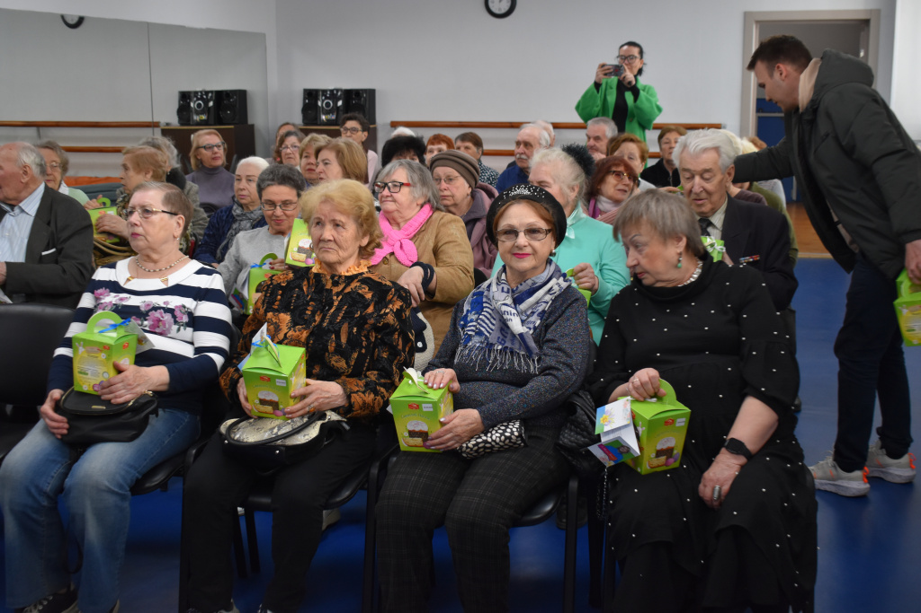
В преддверии светлого праздника Пасхи такие встречи становятся особенно теплыми и значимыми, укрепляя дух солидарности и взаимопомощи в нашем обществе.

Адрес страницы: http://teplystan.mos.ru/social-services/detail/12354799.html
Управа района Теплый Стан города Москвы

